Актуальность использования интернет-мемов на уроках истории (из опыта работы)

Виртуальная реальность уже стала второй жизнью если не для всех нас, то, по крайней мере, для подрастающего поколения. Школьники проводят в интернете большое количество времени. Для них более привычно восприятие мира через короткие тексты и картинки без контекста. Большинство современных подростков обладает клиповым мышлением, воспринимает информацию фрагментарно, короткими кусками и яркими образами. Так почему бы не использовать эти особенности на уроках истории.
Например, через использование интернет-мемов, которые являются важной частью современной интернет-культуры. Интернет-мемом называют информацию в виде картинок или видео, как правило, остроумную и ироническую, спонтанно приобретающую популярность.
Рассмотрим несколько тем, посвященных периоду татаро-монгольского ига по учебнику А. В. Торкунова «История России» за 6 класс.
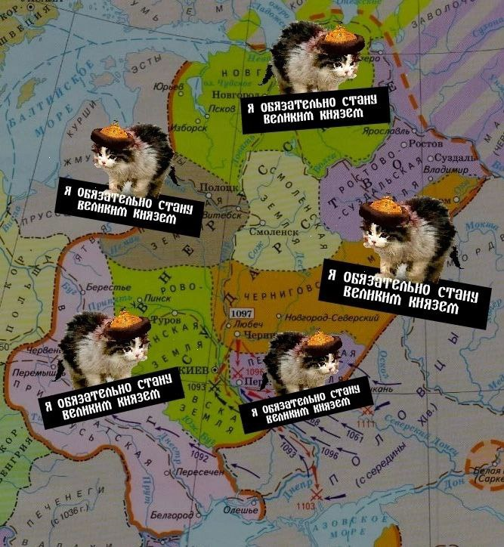
Так как изучение причинно-следственных связей в истории играет важную роль, то при рассмотрении темы «Батыево нашествие на Русь» (параграф 16) учитель обязательно скажет про одну из главных причин ослабления Руси - раздробленность и борьба удельных князей за власть. Проиллюстрировать эту причину поможет мем №1. Обучающиеся сразу видят, что претендентов на власть в русском государстве было множество, из-за чего отсутствовала стабильность и была низкая обороноспособность страны.
Мемы можно использовать на разных этапах урока. Например, на этапе актуализации знаний при изучении темы «Северо-Западная Русь между Востоком и Западом» можно продемонстрировать мем №2. Обучающиеся вспоминают, что войско Батыя развернулось, не дойдя до Новгорода всего около сотни верст (100 км). А значит Северо-Западная Русь не была разорена Батыем, следовательно, имела силы для борьбы против угрозы с Запада. Таким образом, ученики повторили один из важнейших моментов Батыева нашествия и сделали логический переход к новой теме.
Из года в год у учеников вызывают затруднения исторические термины. А при изучении периода татаро-монгольского ига обучающимся нужно объяснить множество специфических терминов. Например, ярлык (мем №3). Благодаря яркому образу Волка у учеников возникнет ассоциация с термином, что поспособствует его запоминанию.
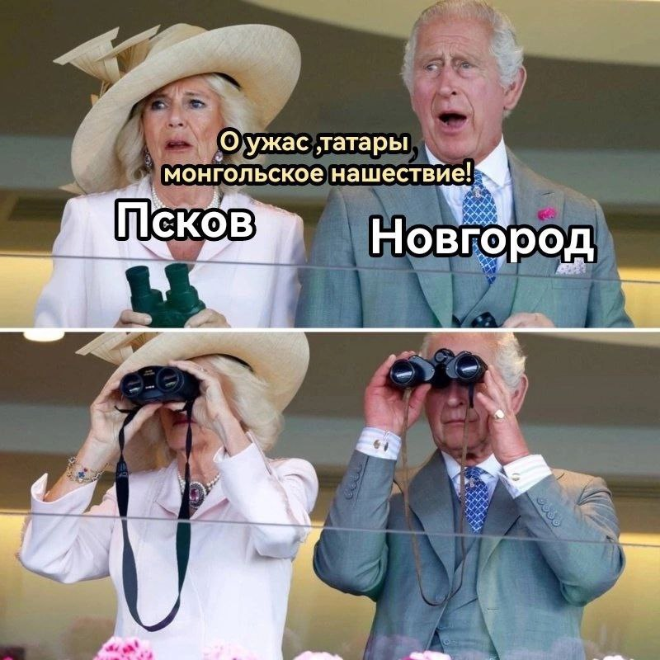
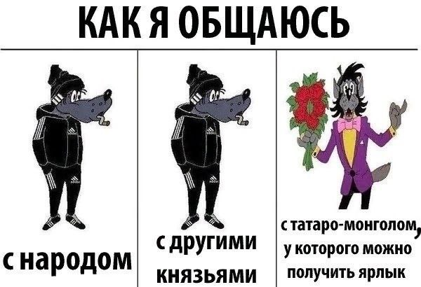
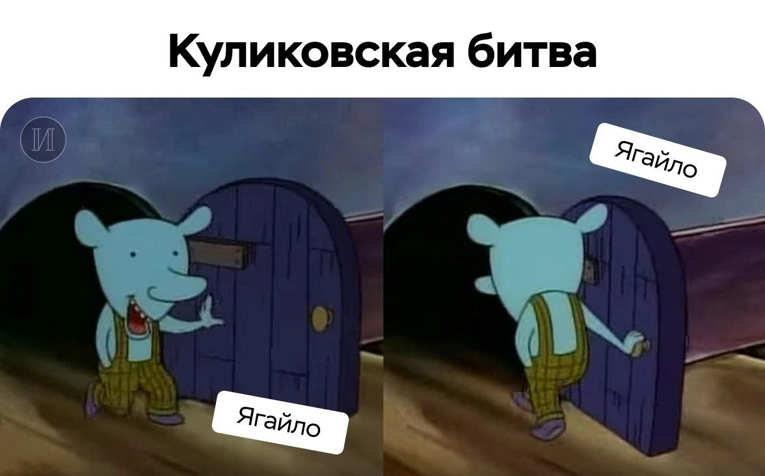
Также яркие образы позволят запомнить некоторых исторических личностей, которых ученики часто путают или вообще выпускают из вида. Так, при изучении Куликовской битвы обучающиеся запоминают таких личностей, как Дмитрий Донской, Сергий Радонежский, Пересвет, Мамай. Но сложности вызывают Ягайло и Тохтамыш. При запоминании этих двух личностей тоже могут помочь мемы (мем №4). Ученики запоминают, что Ягайло - литовский князь, союзник Мамая. Но узнав о поражении ордынцев, он повернул свое войско назад. (Мем №5) Тохтамыш - хан, захвативший власть в Золотой Орде после гибели Мамая, и через два года после Куликовской битвы разгромивший Москву.
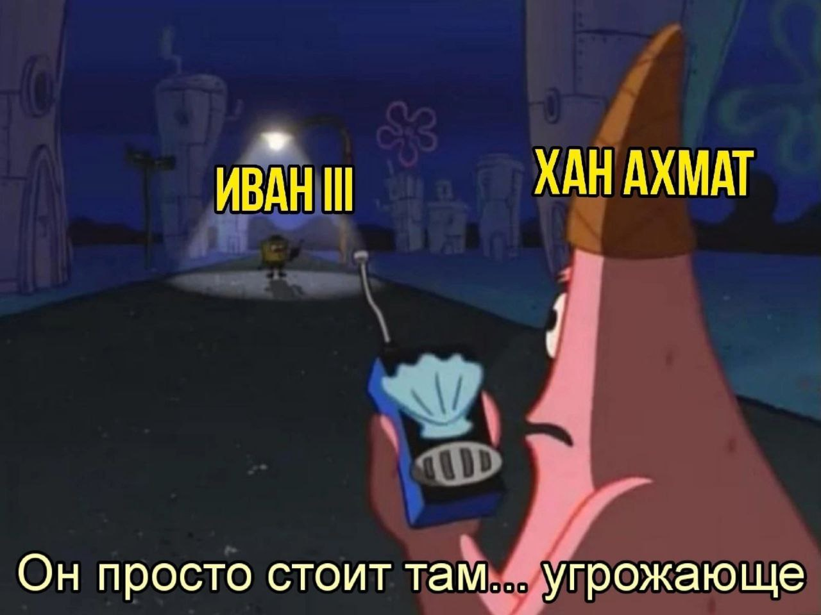
И, наконец, ликвидацию ордынского владычества на Руси можно проиллюстрировать мемом № 6. При работе с ним на заключительном этапе урока ребята отвечают на следующие вопросы: 1) почему стояние на Угре называется стоянием? 2) почему Ахмат не решился переправиться через реку? (Нет союзников, так как литовский князь Казимир спасался от набегов крымского хана Менгли-Гирея, неудачные попытки перейти реку, отсутствие провианта)
Таким образом, интернет-мемы можно использовать на уроке в качестве средства развлечения. Юмор, который используется в меру, располагает учащихся к лучшему усвоению материала, учитывая особенности их мышления.
Также с помощью популярных в социальных сетях методах распространения информации можно увидеть возможность для реализации творческого потенциала учащихся. Так, ученики могут снимать короткие видеоролики на историческую тематику и выкладывать их в социальные сети, тем самым повышая актуальность исторических знаний посредством интернета.
Итак, современные школьники сейчас живут одновременно в двух реальностях, и мы не можем их переделать. Остается только учиться говорить на их языке.

Список использованной литературы
- Щурина Ю.В. Интернет-мемы как феномен интернет-коммуникации // Научный диалог. 2012. №3.
- Щурина Ю.В. Интернет-мемы как средство межкультурной коммуникации // Известия ВГПУ. 2013. №6 (81).
- Кронгауз М. Меры в интернете: опыт деконструкции // Наука и Жизнь. № 10, октябрь 2017. [Электронный ресурс]. Режим доступа: https://www.nkj.ru/archive/articles/21327/?ysclid=lon0tadplk881597369 (дата обращения: 26.10.2023)

